«День снега» в школах Кузнецкого района

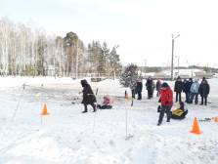
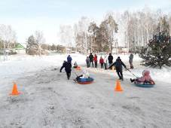
Зимние каникулы - весёлая и любимая пора многих детей, пора новогодних представлений, интересных мероприятий, встреч, зимних забав. В этом году зима выдалась снежная. 4 января 2021 года на базах общеобразовательных учреждений Кузнецкого района проходили массовые спортивные мероприятия, посвящённые «Дню снега». Учащиеся отлично проводили время: катались на коньках, на лыжах, занимались спортом. Так массовое общешкольное мероприятие проходило на свежем воздухе в школе р.п.Верхозим.

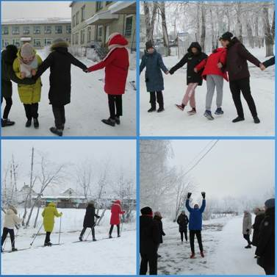
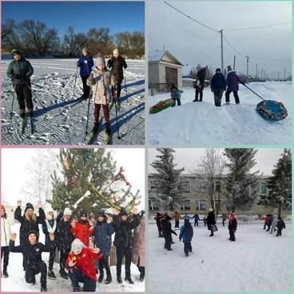
В мероприятии приняли участие учащиеся 1-6 классов совместно с родителями. Дети и родители активно участвовали в эстафетах: на санках, ватрушках, лыжах, бегали по снежному полю «в поисках подарка». Ученики 4 класса школы с.Ульяновка тоже с удовольствием прокатились с лыжных горок. Спортивно-оздоровительная программа в школе с.Большой Труев собрала более 100 участников и включала новогодний квест, лыжные гонки, катание на «ватрушках» со снежных горок, а также забавные конкурсы и соревнования на свежем воздухе. После всех мероприятий учащиеся в сопровождении учителей, отправились в лес на лыжную и пешую прогулку. В школе с.Пионер ученики старших классов поучаствовали в конкурсной программе на свежем воздухе «ЗОЖ - челлендж», где ребята 8-9 класса состязались в исполнении фигур на коньках. В школе с.Никольское ученики совершали лыжные прогулки, катались по льду хоккейной коробки вместе с родителями. Спортивные соревнования и подвижные игры проходили в школе с.Татарский Канадей также на хоккейной площадке. К участию присоединились как школьники, так и их родители.

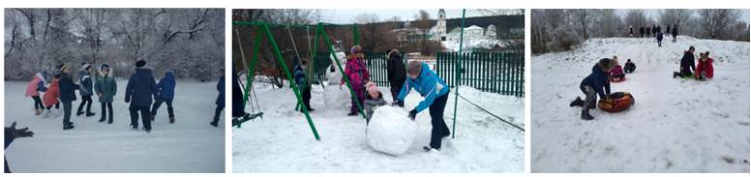
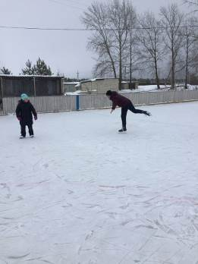
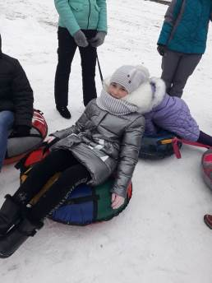
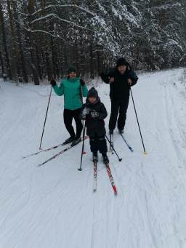
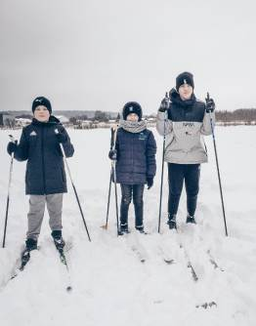
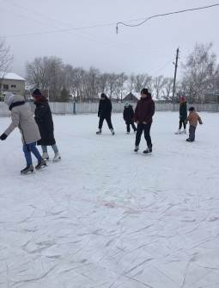
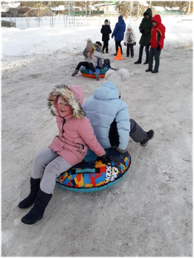

«День снега» в МБОУ СОШ с.Анненково

